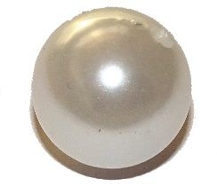
DIE PERLE AUS PERLMUTT

Meine erste Perlen-Geschichte hat mein Freund Jesus selbst erzählt.
Er sieht, dass die Menschen mit allerlei Dingen beschäftigt sind.
Aber ist das alles wichtig?
Und was ist wirklich wichtig im Leben?
Für Menschen, die darüber nachdenken, erzählt Jesus diese Geschichte:

Ein Kaufmann hat gute Geschäfte gemacht.
Er kann sich einige wertvolle Dinge kaufen:
Einen wunderschönen Teppich,
einen kostbaren Krug,
eine goldene Kette und einiges mehr.

Eines Tages sieht er eine wunderschöne, kostbare, funkelnde Perle.
Die ist schöner als alles, was er bisher gesehen hatte.
Für ihn als Kaufmann wäre das der größte Schatz,
den er sich vorstellen kann.
Allerdings ist diese Perle nicht billig.
Soviel Geld hat er nicht.
Er fängt an zu rechnen:
Wenn ich meinen wunderschönen Teppich verkaufe?
Das reicht noch nicht!
Und den kostbaren Krug dazu?
Auch das ist nicht genug.
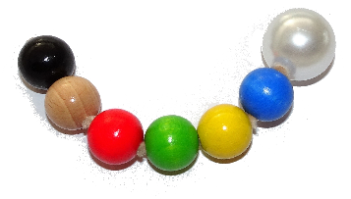
Aber die goldene Kette auch
und all die anderen Dinge, die ich besitze?
Ja, das wird reichen!

Tatsächlich verkauft der Kaufmann alles, was er besitzt
und kauft sich die wunderschöne, kostbare, wertvolle Perle.

(Vgl. Matthäus-Evangelium 13, 45-46)

Für den Kaufmann in der Geschichte war die Perle
das Wichtigste in seinem Leben.
Was ist denn für dich wirklich wichtig
– so wertvoll wie die Perle für den Kaufmann?
Vielleicht sind es besondere Sachen?
Vielleicht sind es auch Menschen, die dich gerne haben?
Manche Schätze passen in keine Schatzkiste,
sie haben aber Platz in unserem Herzen.
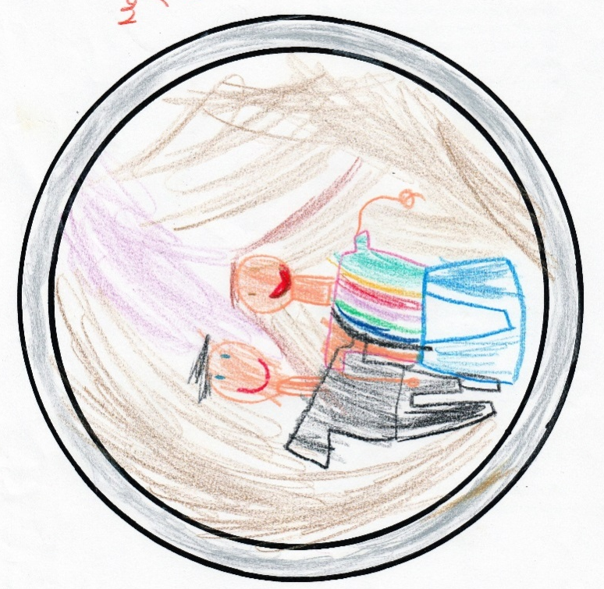

Bild: Lena , Haßloch

